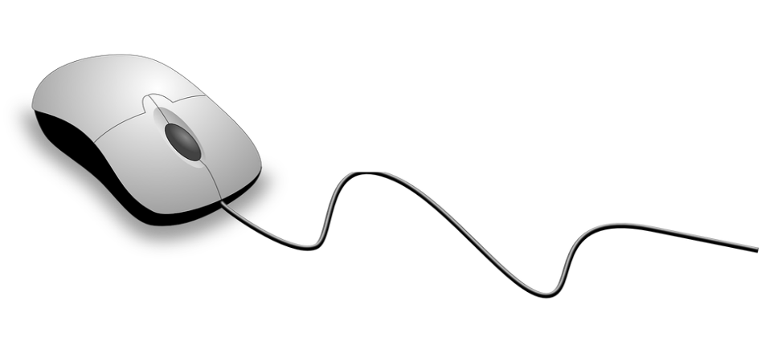

DESCARGARPORTADAS.COM

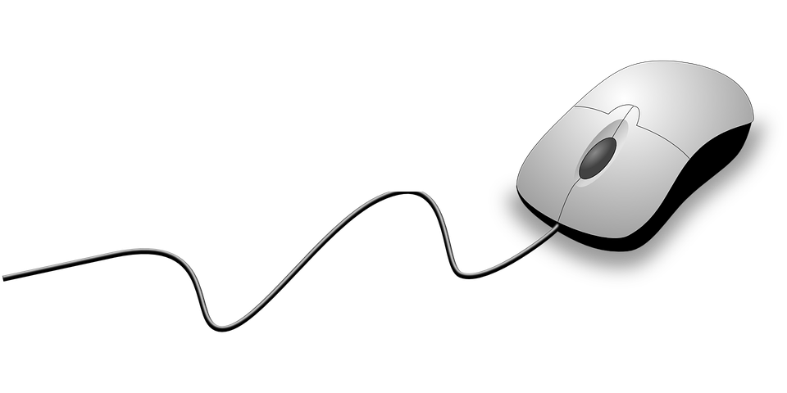

**Aplicación Móvil Tacna Food and Drinks**

2020

**Informe de pruebas**

**versión 1.0**

Revisión Histórica

|  |  |  |  |
| --- | --- | --- | --- |
| **Fecha** | **Versión** | **Descripción** | **Autor** |
| 28/11/2020 | 1.0 | Primera realización del Informe de Pruebas | Marko Rivas Rios  Ronald Ordoñez Quilli |

1. Herramientas

Para generar calidad en el proceso se aplicaron las siguientes herramientas:

**Junit:**

JUnit es un framework de pruebas unitarias para el lenguaje de programación Java. Es decir, JUnit se sitúa en la fase de pruebas dentro del ciclo de Ingeniería del Software. Desempeña un papel crucial en el desarrollo impulsado por pruebas y es una familia de marcos de pruebas unitarias conocidos colectivamente como xUnit.

JUnit promueve la idea de "primero probar y luego codificar", que enfatiza la configuración de los datos de prueba para un fragmento de código que se puede probar primero y luego implementar. Este enfoque es como "probar un poco, codificar un poco, probar un poco, codificar un poco". Aumenta la productividad del programador y la estabilidad del código del programa, lo que a su vez reduce el estrés del programador y el tiempo dedicado a depurar.

* Proporciona afirmaciones para probar los resultados esperados.
* Las pruebas JUnit le permiten escribir códigos más rápido, lo que aumenta la calidad.
* Las pruebas JUnit se pueden ejecutar automáticamente y verifican sus propios resultados y brindan retroalimentación inmediata. No es necesario revisar manualmente un informe de resultados de prueba.
* Las pruebas de JUnit se pueden organizar en conjuntos de pruebas que contienen casos de prueba e incluso otros conjuntos de pruebas.

JUnit muestra el progreso de la prueba en una barra que es verde si la prueba se está ejecutando sin problemas y se vuelve roja cuando falla una prueba.

**Pruebas de caja negra**

Las pruebas de caja negra se definen como una técnica de testing en la que se prueba la funcionalidad de una aplicación ignorando la parte interna de dicha aplicación. Esto quiere decir que se obvia la estructura del código, la arquitectura, los detalles relacionados con la implementación de los diferentes módulos, paquetes o rutas en la que se compone el código. Este tipo de prueba se basan por completo en en los requisitos de la aplicación y en sus especificaciones técnicas.

En las pruebas de caja negra el Tester solo se centra en las entradas y salidas de la aplicación, sin preocuparse por el contenido interno. Lo que pase por dentro es indiferente, solo importa que, si se realiza cierta acción, la salida sea la indicada según los requerimientos.

Este tipo de prueba se aplican a cualquier tecnología que se desee. Por ejemplo, se puede realizar pruebas de caja negra en Software de escritorio, en aplicaciones web o incluso en aplicaciones móviles. Cualquier software se podría probar simplemente enfocándose en las entradas y salidas sin conocer las implementaciones del código interno. Lo que lo hace unas de las pruebas más realizadas a nivel profesional.

**Pruebas unitarias**

Las pruebas unitarias consisten en aislar una parte del código y comprobar que funciona a la perfección. Son pequeños tests que validan el comportamiento de un objeto y la lógica.

El unit testing suele realizarse durante la fase de desarrollo de aplicaciones de software o móviles. Normalmente las llevan a cabo los desarrolladores, aunque en la práctica, también pueden realizarlas los responsables de QA. Con ellas se detectan antes errores que, sin las pruebas unitarias, no se podrían detectar hasta fases más avanzadas como las pruebas de sistema, de integración e incluso en la beta. Realizar pruebas unitarias con regularidad supone, al final, un ahorro de tiempo y dinero.

* Las pruebas unitarias demuestran que la lógica del código está en buen estado y que funcionará en todos los casos
* Aumentan la legibilidad del código y ayudan a los desarrolladores a entender el código base, lo que facilita hacer cambios más rápidamente.
* Los test unitarios bien realizados sirven como documentación del proyecto.
* Se realizan en pocos milisegundos, por lo que podrás realizar cientos de ellas en muy poco tiempo.

1. Primera Iteración

**Pruebas unitarias** **Tacna F&D Business con Java Faker**

Cliente Test

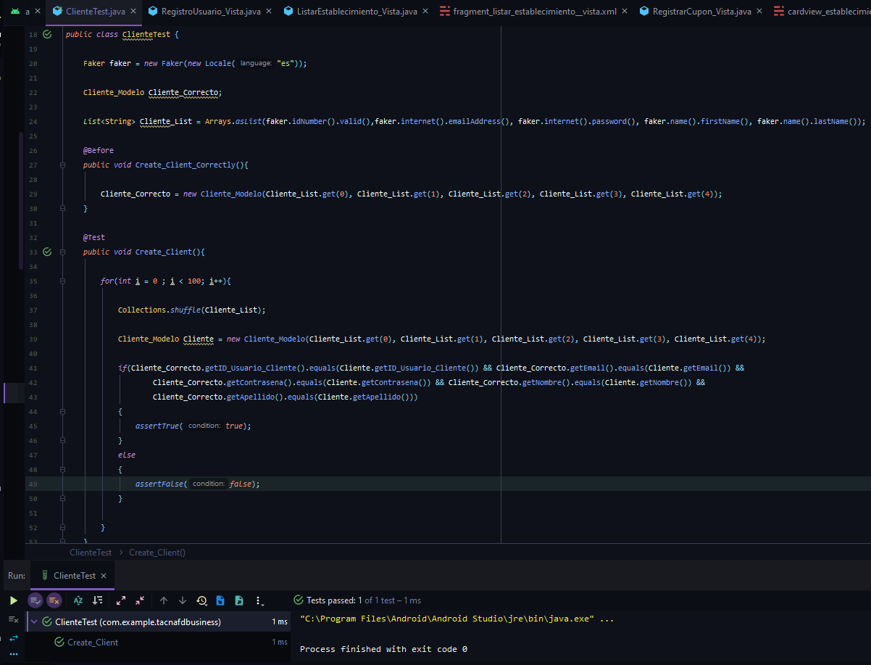

Cupón Test

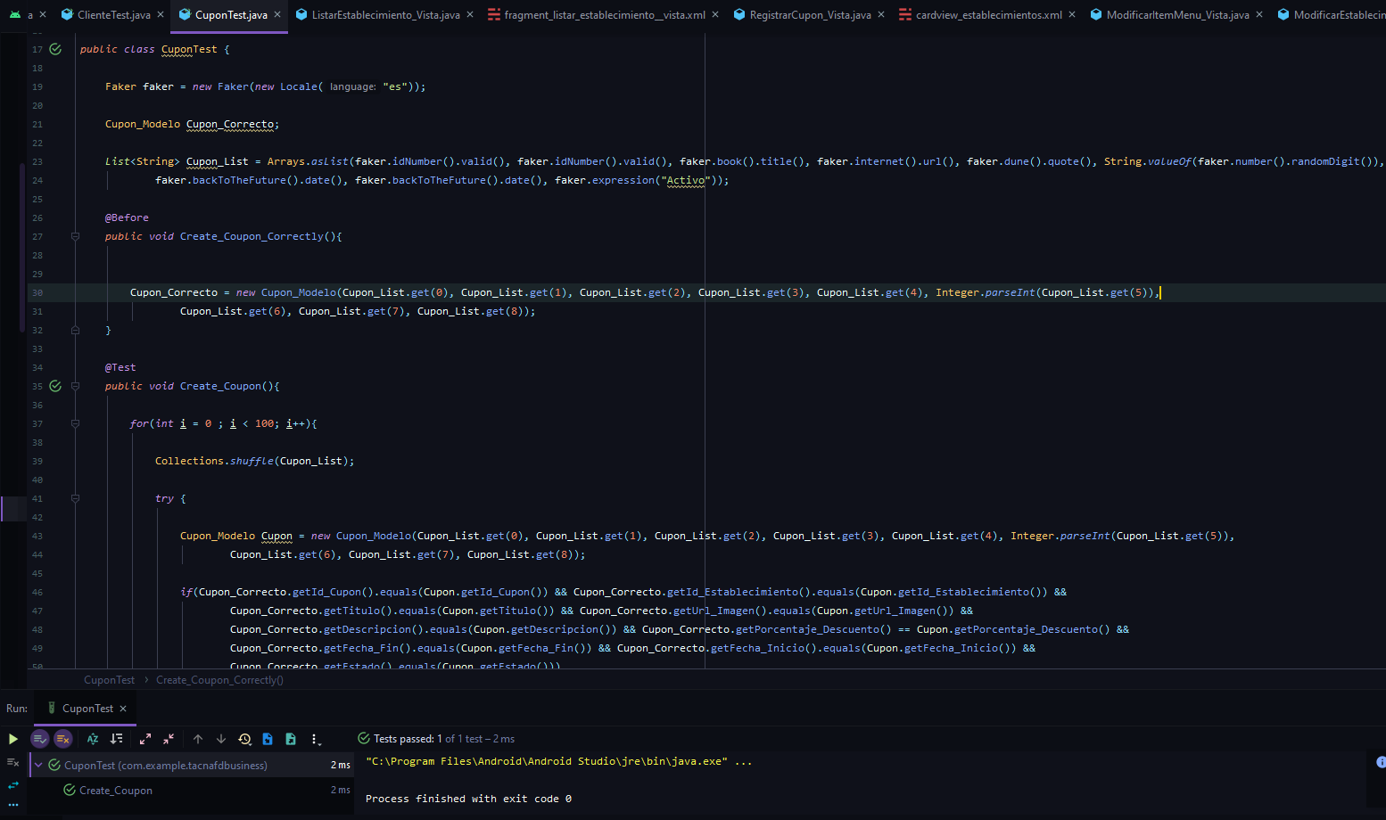

Establecimiento Test

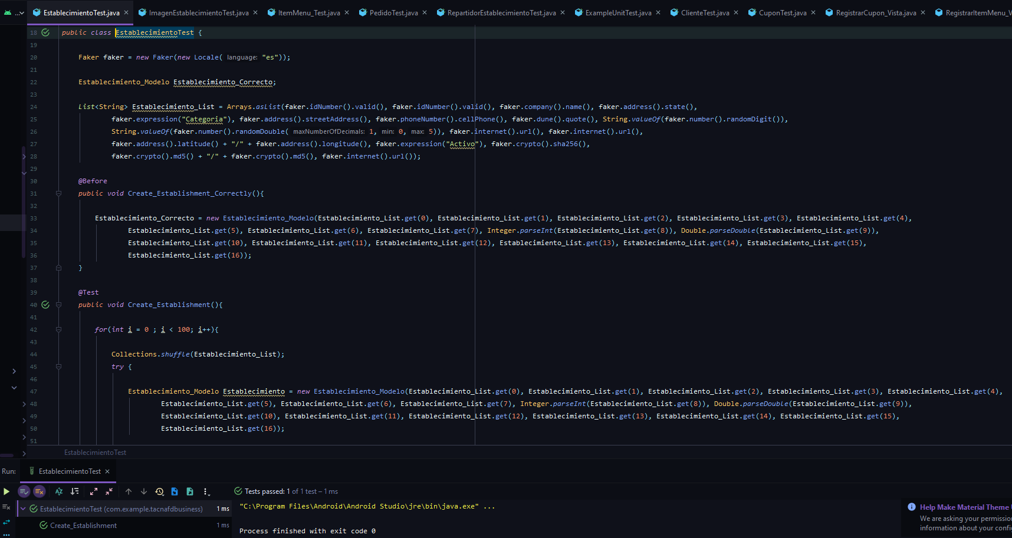

Imagen Establecimiento Test

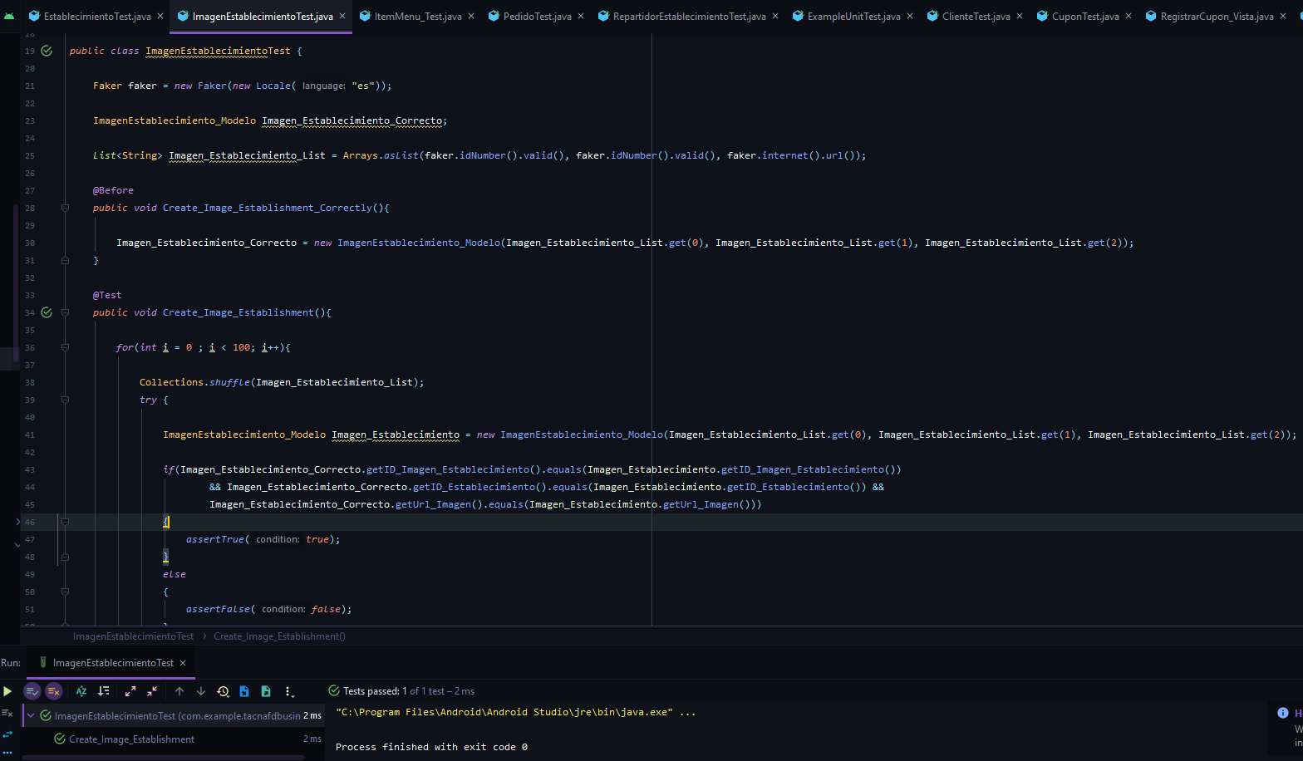

Item Menú Test

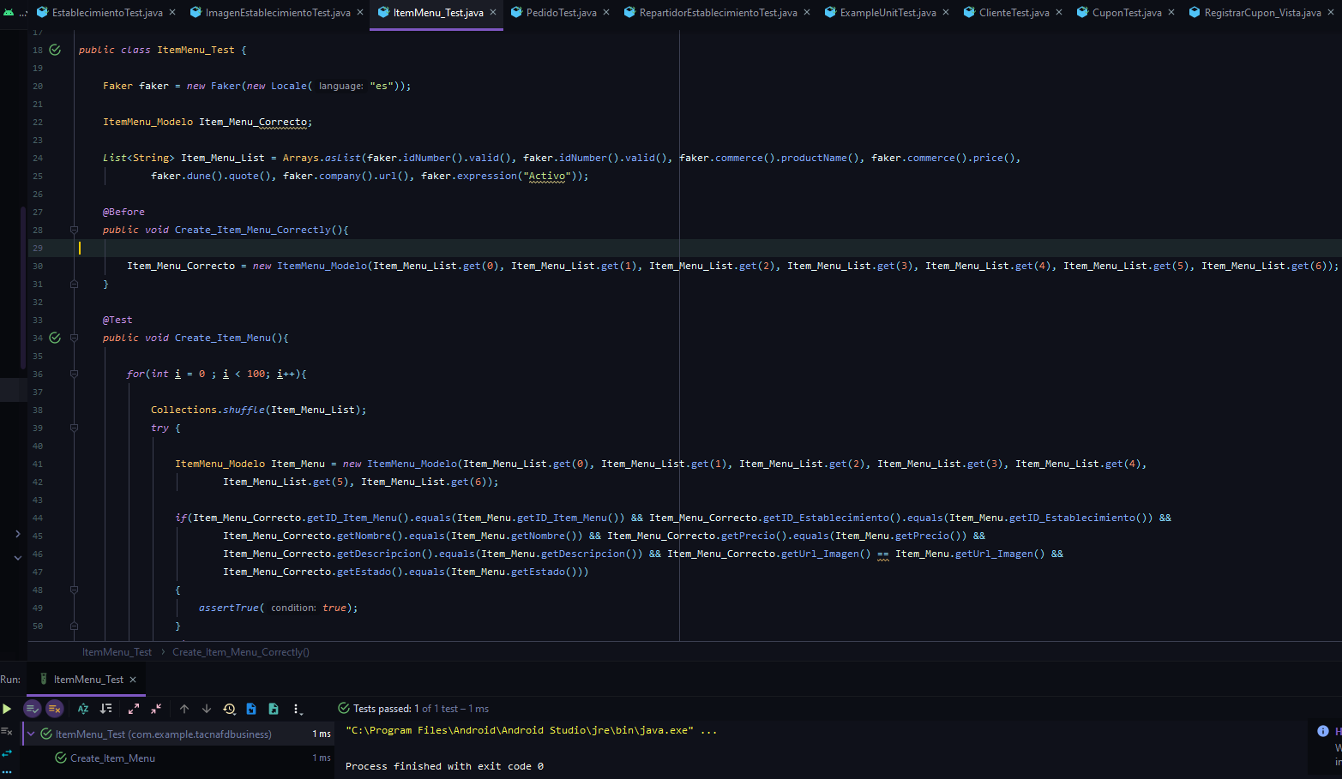

Pedido Test

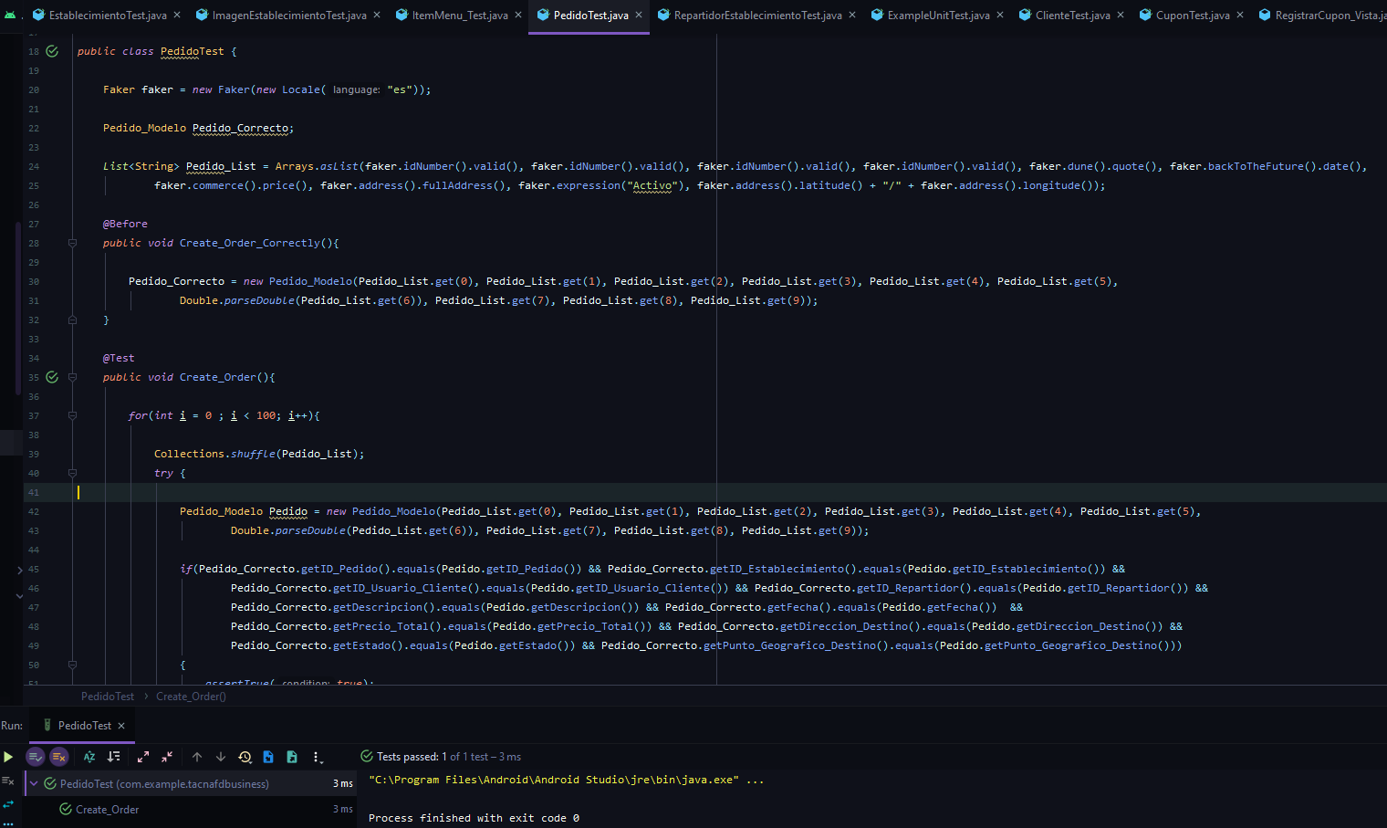

Repartidor Establecimiento Test

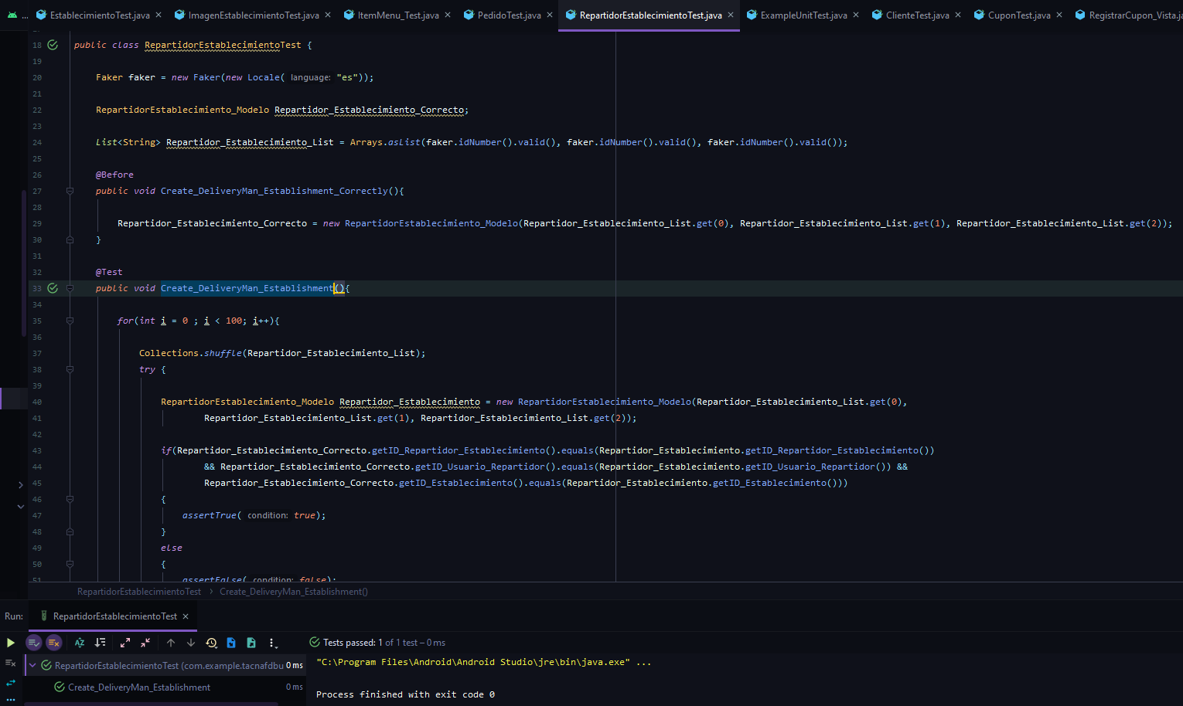

Reseña Test

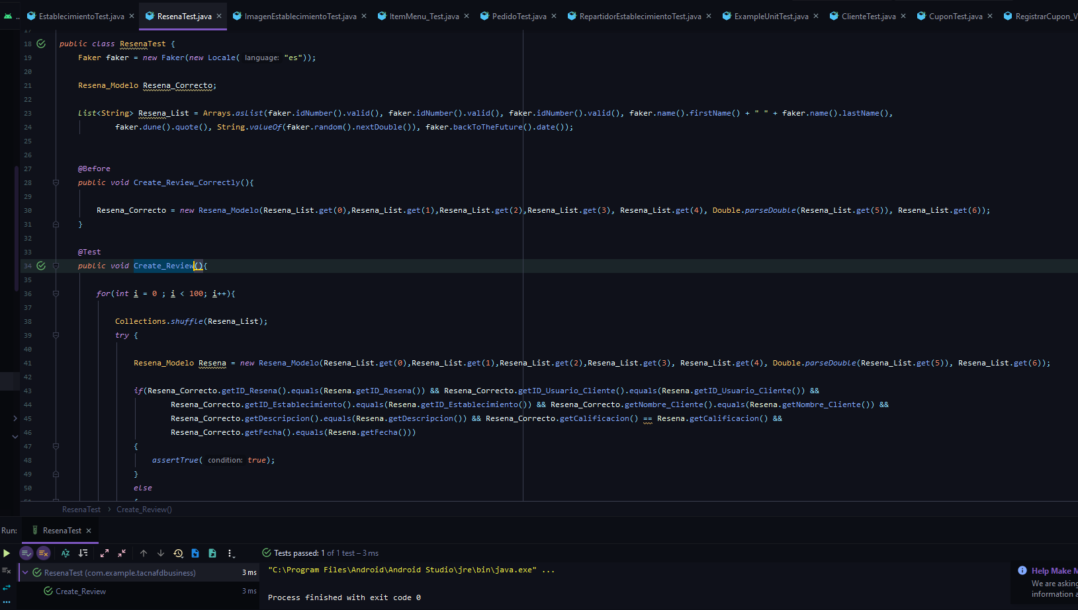

Usuario Test

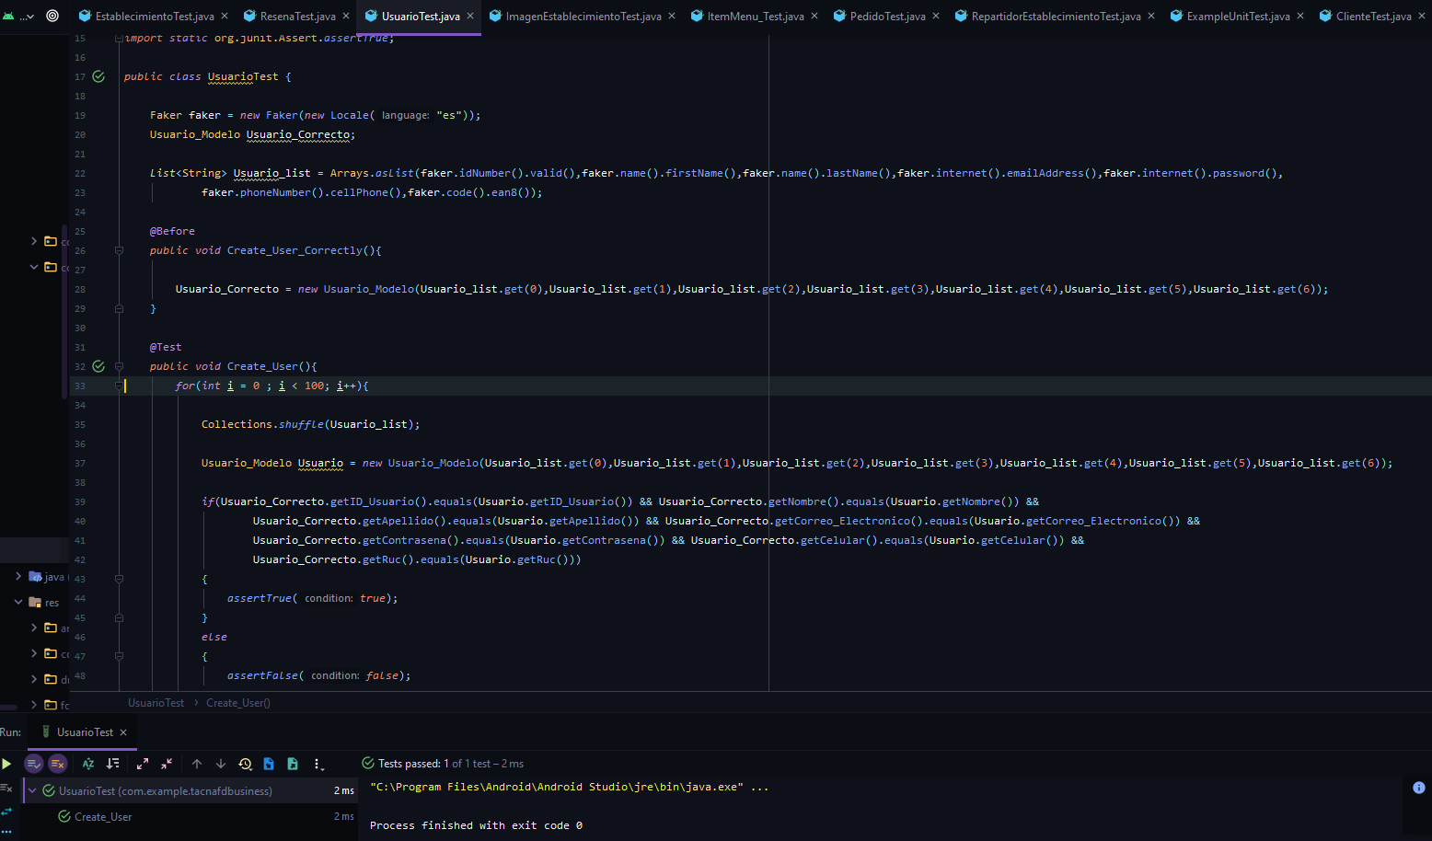

**Listado de casos de uso**

|  |  |
| --- | --- |
| Identificador | Nombre |
| B_CU1 | Registrar Usuario |
| B_CU2 | Autenticar Usuario |
| B_CU3 | Modificar Información del Usuario |
| B_CU4 | Restablecer Contraseña de Usuario |
| B_CU7 | Registro Establecimiento |
| B_CU9 | Modificar Establecimiento |
| B_CU11 | Gestionar Menú |
| B_CU13 | Gestionar Vales |
| B_CU14 | Gestionar Repartidores |

**Listado de casos de prueba**

|  |  |
| --- | --- |
| Identificador | Nombre |
| B_CU1-CP1 | Registro Usuario |
| B_CU2-CP2 | Autenticar Usuario |
| B_CU3-CP3 | Modificar informacion del usuario |
| B_CU4-CP4 | Restablecer contraseña de usuario |
| B_CU7-CP5 | Registrar establecimiento |
| B_CU9-CP6 | Modificar Establecimiento |
| B_CU11-CP7 | Gestionar Menu |
| B_CU13-CP8 | Gestionar vales |
| B_CU14-CP9 | Gestionar repartidores |

**CASOS DE PRUEBA REALIZADOS**

**Registro Usuario**

|  |  |  |  |  |  |  |  |  |  |  |
| --- | --- | --- | --- | --- | --- | --- | --- | --- | --- | --- |
| **INFORMACIÓN GLOBAL DEL CASO DE PRUEBA** | | | | | | | | | | |
| **CASO DE PRUEBA No.** | | B_CU1-CP1 | | | | **VERSIÓN DE EJECUCIÓN** | | | 1 | |
| **FECHA EJECUCIÓN** | | | 09/12/2020 | |
| **CASO DE USO:** | | B_CU1 | | | | **MODULO DEL SISTEMA** | | | USUARIO | |
| **Descripción del caso de prueba:** | | Verificar la validación del Registro de Usuario sea correcto | | | | | | | | |
| 1. **CASO DE PRUEBA** | | | | | | | | | | |
| 1. **Precondiciones** | | | | | | | | | | |
|  | | | | | | | | | | |
| 1. **Pasos de la prueba** | | | | | | | | | | |
| Una vez ingresado a la aplicación se seleccionó la opción REGISTRARSE y se realizó los siguientes casos. | | | | | | | | | | |
| **DATOS DE ENTRADA** | | | | **RESPUESTA ESPERADA DE LA APLICACIÓN** | | | **COINCIDE** | | | **RESPUESTA DEL SISTEMA** |
| **CAMPO** | **VALOR** | | **TIPO ESCENARIO** | **SI** | **NO** | |
| Nombre, Apellido, Correo Electrónico, Contraseña,  Celular, RUC | Ronald, Eduardo Ordoñez, ronordonezq@upt.pe, Clave123,977743053, 10480002711 | | correcto | correcto | | | **X** |  | | Nuevo Usuario creado |
| Ronald, Eduardo Ordoñez, ronordonezq@upt.pe, Clave123,977743053, 11254 | | incorrecto | incorrecto | | | **X** |  | | Debe completar todos los campos |
| 1. **Post condiciones** | | | | | | | | | | |
|  | | | | | | | | | | |
| 1. **RESULTADOS DE LA PRUEBA** | | | | | | | | | | |
| **Defectos y desviaciones** | | | | | | | | **Veredicto** | | |
|  | | | | | | | | * **Pasó** * **Falló** | | |
| **Observaciones** | | | | | **Probador** | | | | | |
| **Una vez guardado el usuario no redirige al login.** | | | | | **Marko Antonio Rivas Rios** | | | | | |
| **Nombre: Ronald Eduardo Ordoñez Quilli**  **Fecha: 09/12/2020** | | | | | |

**Autenticar usuario**

|  |  |  |  |  |  |  |  |  |  |  |  |
| --- | --- | --- | --- | --- | --- | --- | --- | --- | --- | --- | --- |
| **INFORMACIÓN GLOBAL DEL CASO DE PRUEBA** | | | | | | | | | | | |
| **CASO DE PRUEBA No.** | | B_CU2-CP2 | | | | **VERSIÓN DE EJECUCIÓN** | | | | | 1 |
| **FECHA EJECUCIÓN** | | | | | 09/12/2020 |
| **CASO DE USO:** | | B_CU2 | | | | **MODULO DEL SISTEMA** | | | | | USUARIO |
| **Descripción del caso de prueba:** | | Verificar la validación del Registro de Usuario sea correcto | | | | | | | | | |
| 1. **CASO DE PRUEBA** | | | | | | | | | | | |
| 1. **Precondiciones** | | | | | | | | | | | |
| Tener acceso a internet | | | | | | | | | | | |
| 1. **Pasos de la prueba** | | | | | | | | | | | |
| Abrir la aplicación para poder ingresar las credenciales | | | | | | | | | | | |
| **DATOS DE ENTRADA** | | | | **RESPUESTA ESPERADA DE LA APLICACIÓN** | | | **COINCIDE** | | **RESPUESTA DEL SISTEMA** | | |
| **CAMPO** | **VALOR** | | **TIPO ESCENARIO** | **SI** | **NO** |
| Correo electronico,  contraseña | ronordonezq@upt.pe,123456789 | | correcto | correcto | | | **x** |  |  | | |
| ronordonezq@upt.pe, NULL | | Incorrecto | Incorrecto | | |  |  | **Credenciales invalidas** | | |
| 1. **Post condiciones** | | | | | | | | | | | |
| Redirige al dashboard | | | | | | | | | | | |
| 1. **RESULTADOS DE LA PRUEBA** | | | | | | | | | | | |
| **Defectos y desviaciones** | | | | | | | | | | **Veredicto** | |
|  | | | | | | | | | | * **Pasó** * **Falló** | |
| **Observaciones** | | | | | **Probador** | | | | | | |
| No ingresar valores nulos | | | | | **Marko Antonio Rivas Rios** | | | | | | |
| **Nombre: Ronald Eduardo Ordoñez Quilli**  **Fecha: 09/12/2020** | | | | | | |

**Modificar información del usuario**

|  |  |  |  |  |  |  |  |  |  |  |
| --- | --- | --- | --- | --- | --- | --- | --- | --- | --- | --- |
| **INFORMACIÓN GLOBAL DEL CASO DE PRUEBA** | | | | | | | | | | |
| **CASO DE PRUEBA No.** | | B_CU3-CP3 | | | | **VERSIÓN DE EJECUCIÓN** | | | 1 | |
| **FECHA EJECUCIÓN** | | | 09/12/2020 | |
| **CASO DE USO:** | | B_ B_CU3 | | | | **MODULO DEL SISTEMA** | | | USUARIO | |
| **Descripción del caso de prueba:** | | Verificar la modificación de información de Usuario. | | | | | | | | |
| 1. **CASO DE PRUEBA** | | | | | | | | | | |
| 1. **Precondiciones** | | | | | | | | | | |
| Tener acceso a internet  El usuario se bebió haber logeado | | | | | | | | | | |
| 1. **Pasos de la prueba** | | | | | | | | | | |
| Se seleccionará en la opción de menú lateral la opción Mis Datos. | | | | | | | | | | |
| **DATOS DE ENTRADA** | | | | **RESPUESTA ESPERADA DE LA APLICACIÓN** | | | **COINCIDE** | | | **RESPUESTA DEL SISTEMA** |
| **CAMPO** | **VALOR** | | **TIPO ESCENARIO** | **SI** | **NO** | |
| Nombre, Apellido, Correo Electrónico, Contraseña,  Celular, RUC | Ademuz, Razer, ronordonezq@upt.pe, Clave123,977743053, 00001111 | | correcto | correcto | | | **X** |  | | Usuario Nuevo creado |
| Ronald, Eduardo Ordoñez, ronordonezq@upt.pe, Clave123,977743053, NULL | | incorrecto | incorrecto | | | **X** |  | | Debe completar todos los campos |
| 1. **Post condiciones** | | | | | | | | | | |
|  | | | | | | | | | | |
| 1. **RESULTADOS DE LA PRUEBA** | | | | | | | | | | |
| **Defectos y desviaciones** | | | | | | | | **Veredicto** | | |
|  | | | | | | | | * **Pasó** * **Falló** | | |
| **Observaciones** | | | | | **Probador** | | | | | |
|  | | | | | **Marko Antonio Rivas Rios** | | | | | |
| **Nombre: Ronald Eduardo Ordoñez Quilli**  **Fecha: 09/12/2020** | | | | | |

**Restablecer Contraseña de Usuario**

|  |  |  |  |  |  |  |  |  |  |  |
| --- | --- | --- | --- | --- | --- | --- | --- | --- | --- | --- |
| **INFORMACIÓN GLOBAL DEL CASO DE PRUEBA** | | | | | | | | | | |
| **CASO DE PRUEBA No.** | | B_CU4-CP4 | | | | **VERSIÓN DE EJECUCIÓN** | | | 1 | |
| **FECHA EJECUCIÓN** | | | 09/12/2020 | |
| **CASO DE USO:** | | B_CU4 | | | | **MODULO DEL SISTEMA** | | | USUARIO | |
| **Descripción del caso de prueba:** | | En el login se deberá seleccionar la opcion | | | | | | | | |
| 1. **CASO DE PRUEBA** | | | | | | | | | | |
| 1. **Precondiciones** | | | | | | | | | | |
| Tener acceso a internet | | | | | | | | | | |
| 1. **Pasos de la prueba** | | | | | | | | | | |
| El usuario se beba seleccionar la opcion ¿Olvidaste tu contraseña? Que se encuentra en el login. | | | | | | | | | | |
| **DATOS DE ENTRADA** | | | | **RESPUESTA ESPERADA DE LA APLICACIÓN** | | | **COINCIDE** | | | **RESPUESTA DEL SISTEMA** |
| **CAMPO** | **VALOR** | | **TIPO ESCENARIO** | **SI** | **NO** | |
| Correo electronico | ronordonezq@upt.pe | | correcto | correcto | | | **X** |  | | Usuario Nuevo creado |
| A12sd@gmail.com (invalido) | | incorrecto | incorrecto | | | **X** |  | | No se encontró el correo electronico |
|  | NULL | |  |  | | |  |  | | Debe completar todos los campos |
| 1. **Post condiciones** | | | | | | | | | | |
| Envía un código que debes ingresar en la aplicación. | | | | | | | | | | |
| 1. **RESULTADOS DE LA PRUEBA** | | | | | | | | | | |
| **Defectos y desviaciones** | | | | | | | | **Veredicto** | | |
|  | | | | | | | | * **Pasó** * **Falló** | | |
| **Observaciones** | | | | | **Probador** | | | | | |
| No ingresar valores nulos | | | | | **Marko Antonio Rivas Rios** | | | | | |
| **Nombre: Ronald Eduardo Ordoñez Quilli**  **Fecha: 09/12/2020** | | | | | |

**Registrar establecimiento**

|  |  |  |  |  |  |  |  |  |  |  |
| --- | --- | --- | --- | --- | --- | --- | --- | --- | --- | --- |
| **INFORMACIÓN GLOBAL DEL CASO DE PRUEBA** | | | | | | | | | | |
| **CASO DE PRUEBA No.** | | B_CU7-CP5 | | | | **VERSIÓN DE EJECUCIÓN** | | | 1 | |
| **FECHA EJECUCIÓN** | | | 09/12/2020 | |
| **CASO DE USO:** | | B_CU7 | | | | **MODULO DEL SISTEMA** | | | ESTABLECIMIENTO | |
| **Descripción del caso de prueba:** | | Se deberá ingresar a la vista de registrar establecimiento | | | | | | | | |
| 1. **CASO DE PRUEBA** | | | | | | | | | | |
| 1. **Precondiciones** | | | | | | | | | | |
| Tener acceso a internet  Estar logeado | | | | | | | | | | |
| 1. **Pasos de la prueba** | | | | | | | | | | |
| El usuario se beba seleccionar la opcion registrar establecimiento | | | | | | | | | | |
| **DATOS DE ENTRADA** | | | | **RESPUESTA ESPERADA DE LA APLICACIÓN** | | | **COINCIDE** | | | **RESPUESTA DEL SISTEMA** |
| **CAMPO** | **VALOR** | | **TIPO ESCENARIO** | **SI** | **NO** | |
| Nombre del establecimiento, categoría, distrito, dirección, teléfono, descripción, mapa  Subir foto y documento. | Antonio, cafetería, Ciudad nueva, Cte 37 mz 56 lt5, 977562415, descripción prueba, seleccionar (latitud, longitud), seleccionar logo y documento. | | correcto | correcto | | | **X** |  | | Establecimiento Registrado |
| Antonio, cafetería, Ciudad nueva, Cte 37 mz 56 lt5, NULL, descripción prueba, seleccionar (latitud, longitud), NULL. | | incorrecto | incorrecto | | | **X** |  | | Debe completar todos los campos |
| 1. **Post condiciones** | | | | | | | | | | |
|  | | | | | | | | | | |
| 1. **RESULTADOS DE LA PRUEBA** | | | | | | | | | | |
| **Defectos y desviaciones** | | | | | | | | **Veredicto** | | |
|  | | | | | | | | * **Pasó** * **Falló** | | |
| **Observaciones** | | | | | **Probador** | | | | | |
| No ingresar valores nulos | | | | | **Marko Antonio Rivas Rios** | | | | | |
| **Nombre: Ronald Eduardo Ordoñez Quilli**  **Fecha: 09/12/2020** | | | | | |

**Modificar Establecimiento**

|  |  |  |  |  |  |  |  |  |  |  |
| --- | --- | --- | --- | --- | --- | --- | --- | --- | --- | --- |
| **INFORMACIÓN GLOBAL DEL CASO DE PRUEBA** | | | | | | | | | | |
| **CASO DE PRUEBA No.** | | B_CU9-CP6 | | | | **VERSIÓN DE EJECUCIÓN** | | | 1 | |
| **FECHA EJECUCIÓN** | | | 09/12/2020 | |
| **CASO DE USO:** | | B_CU9 | | | | **MODULO DEL SISTEMA** | | | ESTABLECIMIENTO | |
| **Descripción del caso de prueba:** | | Se deberá ingresar a la vista de registrar establecimiento | | | | | | | | |
| 1. **CASO DE PRUEBA** | | | | | | | | | | |
| 1. **Precondiciones** | | | | | | | | | | |
| Tener acceso a internet  Estar logeado | | | | | | | | | | |
| 1. **Pasos de la prueba** | | | | | | | | | | |
| El usuario se beba seleccionar la opcion registrar establecimiento | | | | | | | | | | |
| **DATOS DE ENTRADA** | | | | **RESPUESTA ESPERADA DE LA APLICACIÓN** | | | **COINCIDE** | | | **RESPUESTA DEL SISTEMA** |
| **CAMPO** | **VALOR** | | **TIPO ESCENARIO** | **SI** | **NO** | |
| Nombre del establecimiento, categoría, distrito, dirección, teléfono, descripción, mapa  Subir foto y documento,  estado. | Gran pollon, cafetería, Ciudad nueva, Cte 37 mz 56 lt5, 977562415, descripción pruebita, seleccionar (latitud, longitud), seleccionar logo y documento, inactivo. | | correcto | correcto | | | **X** |  | | Redirige a Opciones establecimiento |
| Gran pollon, cafetería, Ciudad nueva, Cte 37 mz 56 lt5, NULL, descripción prueba, seleccionar (latitud, longitud), NULL, activo. | | incorrecto | incorrecto | | | **X** |  | | Debe completar todos los campos |
| 1. **Post condiciones** | | | | | | | | | | |
|  | | | | | | | | | | |
| 1. **RESULTADOS DE LA PRUEBA** | | | | | | | | | | |
| **Defectos y desviaciones** | | | | | | | | **Veredicto** | | |
|  | | | | | | | | * **Pasó** * **Falló** | | |
| **Observaciones** | | | | | **Probador** | | | | | |
| No ingresar valores nulos  La foto y el documento se actualizan automáticamente en la base de datos al seleccionar. | | | | | **Marko Antonio Rivas Rios** | | | | | |
| **Nombre: Ronald Eduardo Ordoñez Quilli**  **Fecha: 09/12/2020** | | | | | |

**Gestionar Menu**

|  |  |  |  |  |  |  |  |  |  |  |
| --- | --- | --- | --- | --- | --- | --- | --- | --- | --- | --- |
| **INFORMACIÓN GLOBAL DEL CASO DE PRUEBA** | | | | | | | | | | |
| **CASO DE PRUEBA No.** | | B_CU11-CP7 | | | | **VERSIÓN DE EJECUCIÓN** | | | 1 | |
| **FECHA EJECUCIÓN** | | | 09/12/2020 | |
| **CASO DE USO:** | | B_CU1 | | | | **MODULO DEL SISTEMA** | | | ESTABLECIMIENTO | |
| **Descripción del caso de prueba:** | | Se deberá ingresar a la vista de gestionar menú. | | | | | | | | |
| 1. **CASO DE PRUEBA** | | | | | | | | | | |
| 1. **Precondiciones** | | | | | | | | | | |
| Tener acceso a internet  Estar logeado | | | | | | | | | | |
| 1. **Pasos de la prueba** | | | | | | | | | | |
| El usuario se beba seleccionar un establecimiento y de allí el botón menú. | | | | | | | | | | |
| **DATOS DE ENTRADA** | | | | **RESPUESTA ESPERADA DE LA APLICACIÓN** | | | **COINCIDE** | | | **RESPUESTA DEL SISTEMA** |
| **CAMPO** | **VALOR** | | **TIPO ESCENARIO** | **SI** | **NO** | |
| Nombre, precio, descripción, estado, foto | Lomo saltado, 15, Rico en nutrientes, activo, seleccionar(foto) | | correcto | correcto | | | **X** |  | | Item Registrado Satisfactoriamente y redirige a lista item Menu |
| NULL, 56.21, Rico en grasas, activo, seleccionar(foto) | | incorrecto | incorrecto | | | **X** |  | | Debe completar todos los campos |
| 1. **Post condiciones** | | | | | | | | | | |
|  | | | | | | | | | | |
| 1. **RESULTADOS DE LA PRUEBA** | | | | | | | | | | |
| **Defectos y desviaciones** | | | | | | | | **Veredicto** | | |
|  | | | | | | | | * **Pasó** * **Falló** | | |
| **Observaciones** | | | | | **Probador** | | | | | |
| No ingresar valores nulos | | | | | **Marko Antonio Rivas Rios** | | | | | |
| **Nombre: Ronald Eduardo Ordoñez Quilli**  **Fecha: 09/12/2020** | | | | | |

**Gestionar Vales**

|  |  |  |  |  |  |  |  |  |  |  |
| --- | --- | --- | --- | --- | --- | --- | --- | --- | --- | --- |
| **INFORMACIÓN GLOBAL DEL CASO DE PRUEBA** | | | | | | | | | | |
| **CASO DE PRUEBA No.** | | B_CU13-CP8 | | | | **VERSIÓN DE EJECUCIÓN** | | | 1 | |
| **FECHA EJECUCIÓN** | | | 09/12/2020 | |
| **CASO DE USO:** | | B_CU13 | | | | **MODULO DEL SISTEMA** | | | VALES | |
| **Descripción del caso de prueba:** | | Se deberá ingresar a la vista de gestionar vales | | | | | | | | |
| 1. **CASO DE PRUEBA** | | | | | | | | | | |
| 1. **Precondiciones** | | | | | | | | | | |
| Tener acceso a internet  Estar logeado | | | | | | | | | | |
| 1. **Pasos de la prueba** | | | | | | | | | | |
| El usuario se beba seleccionar un establecimiento y de allí el botón menú. | | | | | | | | | | |
| **DATOS DE ENTRADA** | | | | **RESPUESTA ESPERADA DE LA APLICACIÓN** | | | **COINCIDE** | | | **RESPUESTA DEL SISTEMA** |
| **CAMPO** | **VALOR** | | **TIPO ESCENARIO** | **SI** | **NO** | |
| Titulo de cupón, fecha inicio, fecha final, porcentaje e descuento, descripción, estado, foto | Vale navideño, 12/12/20, 26/12/20, 40, única oportunidad, activo, seleccionar(foto) | | correcto | correcto | | | **X** |  | | Cupón Registrado Satisfactoriamente y redirige a lista cupón |
| NULL, 12/12/20, 26/12/20, 40, NULL, activo, seleccionar(foto) | | incorrecto | incorrecto | | | **X** |  | | Debe completar todos los campos |
| 1. **Post condiciones** | | | | | | | | | | |
|  | | | | | | | | | | |
| 1. **RESULTADOS DE LA PRUEBA** | | | | | | | | | | |
| **Defectos y desviaciones** | | | | | | | | **Veredicto** | | |
|  | | | | | | | | * **Pasó** * **Falló** | | |
| **Observaciones** | | | | | **Probador** | | | | | |
| No ingresar valores nulos | | | | | **Marko Antonio Rivas Rios** | | | | | |
| **Nombre: Ronald Eduardo Ordoñez Quilli**  **Fecha: 09/12/2020** | | | | | |

**Gestionar Repartidores**

|  |  |  |  |  |  |  |  |  |  |  |
| --- | --- | --- | --- | --- | --- | --- | --- | --- | --- | --- |
| **INFORMACIÓN GLOBAL DEL CASO DE PRUEBA** | | | | | | | | | | |
| **CASO DE PRUEBA No.** | | B_CU14-CP9 | | | | **VERSIÓN DE EJECUCIÓN** | | | 1 | |
| **FECHA EJECUCIÓN** | | | 09/12/2020 | |
| **CASO DE USO:** | | B_CU14 | | | | **MODULO DEL SISTEMA** | | | ESTABLECIMIENTO | |
| **Descripción del caso de prueba:** | | Se deberá ingresar a la vista de gestionar repartidores | | | | | | | | |
| 1. **CASO DE PRUEBA** | | | | | | | | | | |
| 1. **Precondiciones** | | | | | | | | | | |
| Tener acceso a internet  Estar logeado | | | | | | | | | | |
| 1. **Pasos de la prueba** | | | | | | | | | | |
| El usuario se beba seleccionar un establecimiento y de allí la opción repartidores. | | | | | | | | | | |
| **DATOS DE ENTRADA** | | | | **RESPUESTA ESPERADA DE LA APLICACIÓN** | | | **COINCIDE** | | | **RESPUESTA DEL SISTEMA** |
| **CAMPO** | **VALOR** | | **TIPO ESCENARIO** | **SI** | **NO** | |
| Correo electrónico | NULL | | incorrecto | incorrecto | | | **X** |  | | Correo electrónico invalido |
| erainvalido@gmail.com (invalido) | | incorrecto | incorrecto | | | **X** |  | | Correo electrónico invalido |
| marko.rivas@gmail.com (ya está agregado) | | incorrecto | incorrecto | | | **X** |  | | Ya se encuentra agregado |
| ronordonezq@upt.pe (si existe y no esté agregado) | | correcto | correcto | | | **X** |  | | Dialog de confirmación (si, no)  Si: repartidor agregado satisfactoriamente  No: se oculta el dialog |
| 1. **Post condiciones** | | | | | | | | | | |
|  | | | | | | | | | | |
| 1. **RESULTADOS DE LA PRUEBA** | | | | | | | | | | |
| **Defectos y desviaciones** | | | | | | | | **Veredicto** | | |
|  | | | | | | | | * **Pasó** * **Falló** | | |
| **Observaciones** | | | | | **Probador** | | | | | |
| No ingresar valores nulos | | | | | **Marko Antonio Rivas Rios** | | | | | |
| **Nombre: Ronald Eduardo Ordoñez Quilli**  **Fecha: 09/12/2020** | | | | | |

1. **Segunda Iteración**

**Listado de requerimientos**

|  |  |
| --- | --- |
| Identificador | Nombre |
| CU1 | Registrar Usuario |
| CU2 | Autenticar Usuario |
| CU3 | Modificar Información del Usuario |
| CU4 | Restablecer Contraseña de Usuario |
| CU6 | Gestionar Reseña |
| CU11 | Registrar pedido |

**Listado de casos de prueba**

|  |  |
| --- | --- |
| Identificador | Nombre |
| CU1-CP10 | Registro usuario |
| CU2-CP11 | Autenticar usuario |
| CU3-CP12 | Modificar información de usuario |
| CU4-CP13 | Restablecer contraseña de usuario |
| CU6-CP14 | Gestionar reseña |
| CU11-CP15 | Registrar pedido |

**CASOS DE PRUEBA REALIZADOS**

**Registro Usuario**

|  |  |  |  |  |  |  |  |  |  |  |
| --- | --- | --- | --- | --- | --- | --- | --- | --- | --- | --- |
| **INFORMACIÓN GLOBAL DEL CASO DE PRUEBA** | | | | | | | | | | |
| **CASO DE PRUEBA No.** | | CU1-CP10 | | | | **VERSIÓN DE EJECUCIÓN** | | | 1 | |
| **FECHA EJECUCIÓN** | | | 09/12/2020 | |
| **CASO DE USO:** | | CU1 | | | | **MODULO DEL SISTEMA** | | | USUARIO | |
| **Descripción del caso de prueba:** | | Verificar la validación del Registro de Usuario sea correcto | | | | | | | | |
| 1. **CASO DE PRUEBA** | | | | | | | | | | |
| 1. **Precondiciones** | | | | | | | | | | |
|  | | | | | | | | | | |
| 1. **Pasos de la prueba** | | | | | | | | | | |
| Una vez ingresado a la aplicación se seleccionó la opción REGISTRARSE y se realizó los siguientes casos. | | | | | | | | | | |
| **DATOS DE ENTRADA** | | | | **RESPUESTA ESPERADA DE LA APLICACIÓN** | | | **COINCIDE** | | | **RESPUESTA DEL SISTEMA** |
| **CAMPO** | **VALOR** | | **TIPO ESCENARIO** | **SI** | **NO** | |
| Nombre, Apellido, Correo Electrónico, Contraseña | Brandon, Great, branmani@upt.pe, Clave123 | | correcto | correcto | | | **X** |  | | Nuevo Usuario creado |
| Brandon, Great, NULL, Clave123 | | incorrecto | incorrecto | | | **X** |  | | Debe completar todos los campos |
| 1. **Post condiciones** | | | | | | | | | | |
|  | | | | | | | | | | |
| 1. **RESULTADOS DE LA PRUEBA** | | | | | | | | | | |
| **Defectos y desviaciones** | | | | | | | | **Veredicto** | | |
|  | | | | | | | | * **Pasó** * **Falló** | | |
| **Observaciones** | | | | | **Probador** | | | | | |
| **Una vez guardado el usuario no redirige al login.** | | | | | **Marko Antonio Rivas Rios** | | | | | |
| **Nombre: Ronald Eduardo Ordoñez Quilli**  **Fecha: 09/12/2020** | | | | | |

**Autenticar usuario**

|  |  |  |  |  |  |  |  |  |  |  |  |
| --- | --- | --- | --- | --- | --- | --- | --- | --- | --- | --- | --- |
| **INFORMACIÓN GLOBAL DEL CASO DE PRUEBA** | | | | | | | | | | | |
| **CASO DE PRUEBA No.** | | CU2-CP11 | | | | **VERSIÓN DE EJECUCIÓN** | | | | | 1 |
| **FECHA EJECUCIÓN** | | | | | 09/12/2020 |
| **CASO DE USO:** | | CU2 | | | | **MODULO DEL SISTEMA** | | | | | USUARIO |
| **Descripción del caso de prueba:** | | Verificar la validación del Registro de Usuario sea correcto | | | | | | | | | |
| 1. **CASO DE PRUEBA** | | | | | | | | | | | |
| 1. **Precondiciones** | | | | | | | | | | | |
| Tener acceso a internet | | | | | | | | | | | |
| 1. **Pasos de la prueba** | | | | | | | | | | | |
| Abrir la aplicación para poder ingresar las credenciales | | | | | | | | | | | |
| **DATOS DE ENTRADA** | | | | **RESPUESTA ESPERADA DE LA APLICACIÓN** | | | **COINCIDE** | | **RESPUESTA DEL SISTEMA** | | |
| **CAMPO** | **VALOR** | | **TIPO ESCENARIO** | **SI** | **NO** |
| Correo electronico,  contraseña | ronordonezq@upt.pe,123456789 | | correcto | correcto | | | **x** |  |  | | |
| ronordonezq@upt.pe, NULL | | Incorrecto | Incorrecto | | | **x** |  | Credenciales invalidas | | |
| 1. **Post condiciones** | | | | | | | | | | | |
| Redirige al inicio | | | | | | | | | | | |
| 1. **RESULTADOS DE LA PRUEBA** | | | | | | | | | | | |
| **Defectos y desviaciones** | | | | | | | | | | **Veredicto** | |
|  | | | | | | | | | | * **Pasó** * **Falló** | |
| **Observaciones** | | | | | **Probador** | | | | | | |
| No ingresar valores nulos | | | | | **Marko Antonio Rivas Rios** | | | | | | |
| **Nombre: Ronald Eduardo Ordoñez Quilli**  **Fecha: 09/12/2020** | | | | | | |

**Modificar información del usuario**

|  |  |  |  |  |  |  |  |  |  |  |
| --- | --- | --- | --- | --- | --- | --- | --- | --- | --- | --- |
| **INFORMACIÓN GLOBAL DEL CASO DE PRUEBA** | | | | | | | | | | |
| **CASO DE PRUEBA No.** | | CU3-CP12 | | | | **VERSIÓN DE EJECUCIÓN** | | | 1 | |
| **FECHA EJECUCIÓN** | | | 09/12/2020 | |
| **CASO DE USO:** | | CU3 | | | | **MODULO DEL SISTEMA** | | | USUARIO | |
| **Descripción del caso de prueba:** | | Verificar la modificación de información de Usuario. | | | | | | | | |
| 1. **CASO DE PRUEBA** | | | | | | | | | | |
| 1. **Precondiciones** | | | | | | | | | | |
| Tener acceso a internet  El usuario se bebió haber logeado | | | | | | | | | | |
| 1. **Pasos de la prueba** | | | | | | | | | | |
| Se seleccionará en la opción de menú lateral la opción Mis Datos. | | | | | | | | | | |
| **DATOS DE ENTRADA** | | | | **RESPUESTA ESPERADA DE LA APLICACIÓN** | | | **COINCIDE** | | | **RESPUESTA DEL SISTEMA** |
| **CAMPO** | **VALOR** | | **TIPO ESCENARIO** | **SI** | **NO** | |
| Nombre, Apellido, Correo Electrónico, Contraseña | Angel, Mamani, ronordonezq@upt.pe, Clave123 | | correcto | correcto | | | **X** |  | | Usuario Nuevo creado |
| Angel, Eduardo Ordoñez, NULL, Clave123 | | incorrecto | incorrecto | | | **X** |  | | Debe completar todos los campos |
| 1. **Post condiciones** | | | | | | | | | | |
|  | | | | | | | | | | |
| 1. **RESULTADOS DE LA PRUEBA** | | | | | | | | | | |
| **Defectos y desviaciones** | | | | | | | | **Veredicto** | | |
|  | | | | | | | | * **Pasó** * **Falló** | | |
| **Observaciones** | | | | | **Probador** | | | | | |
|  | | | | | **Marko Antonio Rivas Rios** | | | | | |
| **Nombre: Ronald Eduardo Ordoñez Quilli**  **Fecha: 09/12/2020** | | | | | |

**Restablecer Contraseña de Usuario**

|  |  |  |  |  |  |  |  |  |  |  |
| --- | --- | --- | --- | --- | --- | --- | --- | --- | --- | --- |
| **INFORMACIÓN GLOBAL DEL CASO DE PRUEBA** | | | | | | | | | | |
| **CASO DE PRUEBA No.** | | CU4-CP13 | | | | **VERSIÓN DE EJECUCIÓN** | | | 1 | |
| **FECHA EJECUCIÓN** | | | 09/12/2020 | |
| **CASO DE USO:** | | CU4 | | | | **MODULO DEL SISTEMA** | | | USUARIO | |
| **Descripción del caso de prueba:** | | En el login se deberá seleccionar la opcion | | | | | | | | |
| 1. **CASO DE PRUEBA** | | | | | | | | | | |
| 1. **Precondiciones** | | | | | | | | | | |
| Tener acceso a internet | | | | | | | | | | |
| 1. **Pasos de la prueba** | | | | | | | | | | |
| El usuario se beba seleccionar la opcion ¿Olvidaste tu contraseña? Que se encuentra en el login. | | | | | | | | | | |
| **DATOS DE ENTRADA** | | | | **RESPUESTA ESPERADA DE LA APLICACIÓN** | | | **COINCIDE** | | | **RESPUESTA DEL SISTEMA** |
| **CAMPO** | **VALOR** | | **TIPO ESCENARIO** | **SI** | **NO** | |
| Correo electronico | markoa@upt.pe | | correcto | correcto | | | **X** |  | | Usuario Nuevo creado |
| Xx1zdf@gmail.com (invalido) | | incorrecto | incorrecto | | | **X** |  | | No se encontró el correo electrónico |
| NULL | | incorrecto | incorrecto | | |  |  | | Debe completar todos los campos |
| 1. **Post condiciones** | | | | | | | | | | |
| Envía un código que debes ingresar en la aplicación. | | | | | | | | | | |
| 1. **RESULTADOS DE LA PRUEBA** | | | | | | | | | | |
| **Defectos y desviaciones** | | | | | | | | **Veredicto** | | |
|  | | | | | | | | * **Pasó** * **Falló** | | |
| **Observaciones** | | | | | **Probador** | | | | | |
| No ingresar valores nulos | | | | | **Marko Antonio Rivas Rios** | | | | | |
| **Nombre: Ronald Eduardo Ordoñez Quilli**  **Fecha: 09/12/2020** | | | | | |

**Gestionar Reseña**

|  |  |  |  |  |  |  |  |  |  |  |
| --- | --- | --- | --- | --- | --- | --- | --- | --- | --- | --- |
| **INFORMACIÓN GLOBAL DEL CASO DE PRUEBA** | | | | | | | | | | |
| **CASO DE PRUEBA No.** | | CU6-CP14 | | | | **VERSIÓN DE EJECUCIÓN** | | | 1 | |
| **FECHA EJECUCIÓN** | | | 09/12/2020 | |
| **CASO DE USO:** | | CU6 | | | | **MODULO DEL SISTEMA** | | | ESTABLECIMIENTO | |
| **Descripción del caso de prueba:** | | Se registrar y modificará una reseña | | | | | | | | |
| 1. **CASO DE PRUEBA** | | | | | | | | | | |
| 1. **Precondiciones** | | | | | | | | | | |
| Tener acceso a internet | | | | | | | | | | |
| 1. **Pasos de la prueba** | | | | | | | | | | |
| El usuario tendrá que seleccionar un establecimiento de la lista y selecciona la opción reseñas donde se modificara la reseña. | | | | | | | | | | |
| **DATOS DE ENTRADA** | | | | **RESPUESTA ESPERADA DE LA APLICACIÓN** | | | **COINCIDE** | | | **RESPUESTA DEL SISTEMA** |
| **CAMPO** | **VALOR** | | **TIPO ESCENARIO** | **SI** | **NO** | |
| **REGISTRAR** Comentario, rating | Que horrible, selecciona la cantidad de estrellas (1.5) | | correcto | correcto | | | **X** |  | | Redirige a la vista Gestionar reseña |
| NULL, selecciona la cantidad de estrellas (4) | | incorrecto | incorrecto | | | **X** |  | | Debe completar todos los campos |
| **MODIFICAR**  Comentario, rating | Buenísimo me llene, selecciona la cantidad de estrellas (5) | | correcto | correcto | | | **X** |  | | Reseña modificada satisfactoriamente |
| NULL, selecciona la cantidad de estrellas (2) | | incorrecto | incorrecto | | | **X** |  | | Debe completar todos los campos |
| 1. **Post condiciones** | | | | | | | | | | |
| Envía un código que debes ingresar en la aplicación. | | | | | | | | | | |
| 1. **RESULTADOS DE LA PRUEBA** | | | | | | | | | | |
| **Defectos y desviaciones** | | | | | | | | **Veredicto** | | |
|  | | | | | | | | * **Pasó** * **Falló** | | |
| **Observaciones** | | | | | **Probador** | | | | | |
| No ingresar valores nulos | | | | | **Marko Antonio Rivas Rios** | | | | | |
| **Nombre: Ronald Eduardo Ordoñez Quilli**  **Fecha: 09/12/2020** | | | | | |

**Registrar pedido**

|  |  |  |  |  |  |  |  |  |  |  |
| --- | --- | --- | --- | --- | --- | --- | --- | --- | --- | --- |
| **INFORMACIÓN GLOBAL DEL CASO DE PRUEBA** | | | | | | | | | | |
| **CASO DE PRUEBA No.** | | CU11-CP15 | | | | **VERSIÓN DE EJECUCIÓN** | | | 1 | |
| **FECHA EJECUCIÓN** | | | 09/12/2020 | |
| **CASO DE USO:** | | CU11 | | | | **MÓDULO DEL SISTEMA** | | | ESTABLECIMIENTO | |
| **Descripción del caso de prueba:** | | Se modificará una reseña | | | | | | | | |
| 1. **CASO DE PRUEBA** | | | | | | | | | | |
| 1. **Precondiciones** | | | | | | | | | | |
| Tener acceso a internet | | | | | | | | | | |
| 1. **Pasos de la prueba** | | | | | | | | | | |
| El usuario tendrá que seleccionar un establecimiento de la lista y selecciona la opción reseñas donde se modificara la reseña. | | | | | | | | | | |
| **DATOS DE ENTRADA** | | | | **RESPUESTA ESPERADA DE LA APLICACIÓN** | | | **COINCIDE** | | | **RESPUESTA DEL SISTEMA** |
| **CAMPO** | **VALOR** | | **TIPO ESCENARIO** | **SI** | **NO** | |
| **REGISTRAR** Dirección, seleccionar el mapa, | Av cuca, seleccionar mapa (longitud, latitud) | | correcto | correcto | | | **X** |  | | Redirige a la vista **Detalle Pedido** |
| Billingurs 123, NULL | | incorrecto | incorrecto | | | **X** |  | | Debe completar todos los campos |
| **Detalle pedido**  Item, Cantidad | Selecciona el item (tallarines), selecciona la cantidad (2) | | correcto | correcto | | | **X** |  | | Redirige a la vista **Opciones de pago** |
| Selecciona el item (no se agregó nada), selecciona la cantidad (no se agregó nada) | | incorrecto | incorrecto | | | **X** |  | | Selecciona al menos un item |
| **Opciones de pago**  Numero de la tarjeta  Nombre del Cliente, Correo electrónico, Fecha de vencimiento, CVV | 4111 1111 1111 1111, Maicol Quispe, maicolq@gmail.com, 09/25,123 | | correcto | correcto | | | **X** |  | | Pedido realizado satisfactoriamente, y redirige a la vista listar pedido. |
| 4000 0200 0000 0000, Alex Yala, alex123@gmail.com, 10/25,354(tarjeta robada) | | incorrecto | incorrecto | | | **X** |  | | Algo salió mal |
| 1. **Post condiciones** | | | | | | | | | | |
|  | | | | | | | | | | |
| 1. **RESULTADOS DE LA PRUEBA** | | | | | | | | | | |
| **Defectos y desviaciones** | | | | | | | | **Veredicto** | | |
|  | | | | | | | | * **Pasó** * **Falló** | | |
| **Observaciones** | | | | | **Probador** | | | | | |
| No ingresar valores nulos | | | | | **Marko Antonio Rivas Rios** | | | | | |
| **Nombre: Ronald Eduardo Ordoñez Quilli**  **Fecha: 09/12/2020** | | | | | |

1. **Tercera Iteración**

**Listado de requerimientos**

|  |  |
| --- | --- |
| Identificador | Nombre |
| D_CU1 | Registrar Usuario |
| D_CU2 | Autenticar Usuario |
| D_CU3 | Modificar Información de Usuario |
| D_CU4 | Restablecer Contraseña |

**Listado de casos de prueba**

|  |  |
| --- | --- |
| Identificador | Nombre |
| D_CU1-CP16 | Registro usuario |
| D_CU2-CP17 | Autenticar usuario |
| D_CU3-CP18 | Modificar informacion del usuario |
| D_CU4-CP19 | Restablecer contraseña de usuario |

**CASOS DE PRUEBA REALIZADOS**

**Registro Usuario**

|  |  |  |  |  |  |  |  |  |  |  |
| --- | --- | --- | --- | --- | --- | --- | --- | --- | --- | --- |
| **INFORMACIÓN GLOBAL DEL CASO DE PRUEBA** | | | | | | | | | | |
| **CASO DE PRUEBA No.** | | D_CU1-CP16 | | | | **VERSIÓN DE EJECUCIÓN** | | | 1 | |
| **FECHA EJECUCIÓN** | | | 09/12/2020 | |
| **CASO DE USO:** | | D_CU1 | | | | **MODULO DEL SISTEMA** | | | USUARIO | |
| **Descripción del caso de prueba:** | | Verificar la validación del Registro de Usuario sea correcto | | | | | | | | |
| 1. **CASO DE PRUEBA** | | | | | | | | | | |
| 1. **Precondiciones** | | | | | | | | | | |
|  | | | | | | | | | | |
| 1. **Pasos de la prueba** | | | | | | | | | | |
| Una vez ingresado a la aplicación se seleccionó la opción REGISTRARSE y se realizó los siguientes casos. | | | | | | | | | | |
| **DATOS DE ENTRADA** | | | | **RESPUESTA ESPERADA DE LA APLICACIÓN** | | | **COINCIDE** | | | **RESPUESTA DEL SISTEMA** |
| **CAMPO** | **VALOR** | | **TIPO ESCENARIO** | **SI** | **NO** | |
| Nombre, Apellido, Correo Electrónico, Contraseña, foto | Orlando, Ortiz, orlando@upt.pe, Clave123, seleccionar foto | | correcto | correcto | | | **X** |  | | Nuevo Usuario creado |
| Orlando, Great, NULL, Contra356, NULL | | incorrecto | incorrecto | | | **X** |  | | Debe completar todos los campos |
| 1. **Post condiciones** | | | | | | | | | | |
|  | | | | | | | | | | |
| 1. **RESULTADOS DE LA PRUEBA** | | | | | | | | | | |
| **Defectos y desviaciones** | | | | | | | | **Veredicto** | | |
|  | | | | | | | | * **Pasó** * **Falló** | | |
| **Observaciones** | | | | | **Probador** | | | | | |
| **Una vez guardado el usuario no redirige al login.** | | | | | **Marko Antonio Rivas Rios** | | | | | |
| **Nombre: Ronald Eduardo Ordoñez Quilli**  **Fecha: 09/12/2020** | | | | | |

**Autenticar usuario**

|  |  |  |  |  |  |  |  |  |  |  |  |
| --- | --- | --- | --- | --- | --- | --- | --- | --- | --- | --- | --- |
| **INFORMACIÓN GLOBAL DEL CASO DE PRUEBA** | | | | | | | | | | | |
| **CASO DE PRUEBA No.** | | D_CU2-CP17 | | | | **VERSIÓN DE EJECUCIÓN** | | | | | 1 |
| **FECHA EJECUCIÓN** | | | | | 09/12/2020 |
| **CASO DE USO:** | | D_CU2 | | | | **MODULO DEL SISTEMA** | | | | | USUARIO |
| **Descripción del caso de prueba:** | | Verificar la validación del Registro de Usuario sea correcto | | | | | | | | | |
| 1. **CASO DE PRUEBA** | | | | | | | | | | | |
| 1. **Precondiciones** | | | | | | | | | | | |
| Tener acceso a internet | | | | | | | | | | | |
| 1. **Pasos de la prueba** | | | | | | | | | | | |
| Abrir la aplicación para poder ingresar las credenciales | | | | | | | | | | | |
| **DATOS DE ENTRADA** | | | | **RESPUESTA ESPERADA DE LA APLICACIÓN** | | | **COINCIDE** | | **RESPUESTA DEL SISTEMA** | | |
| **CAMPO** | **VALOR** | | **TIPO ESCENARIO** | **SI** | **NO** |
| Correo electronico,  contraseña | ronordonezq@upt.pe,123456789 | | correcto | correcto | | | **x** |  |  | | |
| ronordonezq@upt.pe, NULL | | Incorrecto | Incorrecto | | | **x** |  | Credenciales invalidas | | |
| 1. **Post condiciones** | | | | | | | | | | | |
| Redirige al inicio | | | | | | | | | | | |
| 1. **RESULTADOS DE LA PRUEBA** | | | | | | | | | | | |
| **Defectos y desviaciones** | | | | | | | | | | **Veredicto** | |
|  | | | | | | | | | | * **Pasó** * **Falló** | |
| **Observaciones** | | | | | **Probador** | | | | | | |
| No ingresar valores nulos | | | | | **Marko Antonio Rivas Rios** | | | | | | |
| **Nombre: Ronald Eduardo Ordoñez Quilli**  **Fecha: 09/12/2020** | | | | | | |

**Modificar información del usuario**

|  |  |  |  |  |  |  |  |  |  |  |
| --- | --- | --- | --- | --- | --- | --- | --- | --- | --- | --- |
| **INFORMACIÓN GLOBAL DEL CASO DE PRUEBA** | | | | | | | | | | |
| **CASO DE PRUEBA No.** | | D_CU3-CP18 | | | | **VERSIÓN DE EJECUCIÓN** | | | 1 | |
| **FECHA EJECUCIÓN** | | | 09/12/2020 | |
| **CASO DE USO:** | | D_CU3 | | | | **MODULO DEL SISTEMA** | | | USUARIO | |
| **Descripción del caso de prueba:** | | Verificar la modificación de información de Usuario. | | | | | | | | |
| 1. **CASO DE PRUEBA** | | | | | | | | | | |
| 1. **Precondiciones** | | | | | | | | | | |
| Tener acceso a internet  El usuario se bebió haber logeado | | | | | | | | | | |
| 1. **Pasos de la prueba** | | | | | | | | | | |
| Se seleccionará en la opción de menú lateral la opción Mis Datos. | | | | | | | | | | |
| **DATOS DE ENTRADA** | | | | **RESPUESTA ESPERADA DE LA APLICACIÓN** | | | **COINCIDE** | | | **RESPUESTA DEL SISTEMA** |
| **CAMPO** | **VALOR** | | **TIPO ESCENARIO** | **SI** | **NO** | |
| Nombre, Apellido, Correo Electrónico, Contraseña, foto | Angel, Mamani, ronordonezq@upt.pe, Clave123, seleccionar foto | | correcto | correcto | | | **X** |  | | Usuario Nuevo creado |
| Angel, Eduardo Ordoñez, NULL, Clave123, NULL | | incorrecto | incorrecto | | | **X** |  | | Debe completar todos los campos |
| 1. **Post condiciones** | | | | | | | | | | |
|  | | | | | | | | | | |
| 1. **RESULTADOS DE LA PRUEBA** | | | | | | | | | | |
| **Defectos y desviaciones** | | | | | | | | **Veredicto** | | |
|  | | | | | | | | * **Pasó** * **Falló** | | |
| **Observaciones** | | | | | **Probador** | | | | | |
|  | | | | | **Marko Antonio Rivas Rios** | | | | | |
| **Nombre: Ronald Eduardo Ordoñez Quilli**  **Fecha: 09/12/2020** | | | | | |

**Restablecer Contraseña de Usuario**

|  |  |  |  |  |  |  |  |  |  |  |
| --- | --- | --- | --- | --- | --- | --- | --- | --- | --- | --- |
| **INFORMACIÓN GLOBAL DEL CASO DE PRUEBA** | | | | | | | | | | |
| **CASO DE PRUEBA No.** | | D_CU4-CP19 | | | | **VERSIÓN DE EJECUCIÓN** | | | 1 | |
| **FECHA EJECUCIÓN** | | | 09/12/2020 | |
| **CASO DE USO:** | | D_CU4 | | | | **MODULO DEL SISTEMA** | | | USUARIO | |
| **Descripción del caso de prueba:** | | En el login se deberá seleccionar la opcion | | | | | | | | |
| 1. **CASO DE PRUEBA** | | | | | | | | | | |
| 1. **Precondiciones** | | | | | | | | | | |
| Tener acceso a internet | | | | | | | | | | |
| 1. **Pasos de la prueba** | | | | | | | | | | |
| El usuario se beba seleccionar la opcion ¿Olvidaste tu contraseña? Que se encuentra en el login. | | | | | | | | | | |
| **DATOS DE ENTRADA** | | | | **RESPUESTA ESPERADA DE LA APLICACIÓN** | | | **COINCIDE** | | | **RESPUESTA DEL SISTEMA** |
| **CAMPO** | **VALOR** | | **TIPO ESCENARIO** | **SI** | **NO** | |
| Correo electronico | Marko.rivas@gmail.com | | correcto | correcto | | | **X** |  | | Usuario Nuevo creado |
| Xx1zdf@gmail.com (invalido) | | incorrecto | incorrecto | | | **X** |  | | No se encontró el correo electronico |
| NULL | | incorrecto | incorrecto | | |  |  | | Debe completar todos los campos |
| 1. **Post condiciones** | | | | | | | | | | |
| Envía un código que debes ingresar en la aplicación. | | | | | | | | | | |
| 1. **RESULTADOS DE LA PRUEBA** | | | | | | | | | | |
| **Defectos y desviaciones** | | | | | | | | **Veredicto** | | |
|  | | | | | | | | * **Pasó** * **Falló** | | |
| **Observaciones** | | | | | **Probador** | | | | | |
| No ingresar valores nulos | | | | | **Marko Antonio Rivas Rios** | | | | | |
| **Nombre: Ronald Eduardo Ordoñez Quilli**  **Fecha: 09/12/2020** | | | | | |

1. **Resultados de las pruebas**

|  |  |  |  |  |
| --- | --- | --- | --- | --- |
| **Caso de prueba** | **Resultado** | **Causas en caso de fallo** | **Observaciones** | **Ingeniero de pruebas** |
| CP1 | Pasó |  | no redirige al login y el campo RUC debe ser 11 dígitos. | Marko Antonio Rivas Rios, |
| CP2 | Pasó |  |  | Marko Antonio Rivas Rios |
| CP3 | Pasó |  |  | Marko Antonio Rivas Rios |
| CP4 | Pasó |  |  | Marko Antonio Rivas Rios |
| CP5 | Pasó |  |  | Marko Antonio Rivas Rios |
| CP6 | Pasó |  |  | Marko Antonio Rivas Rios |
| CP7 | Pasó |  |  | Marko Antonio Rivas Rios |
| CP8 | Pasó |  |  | Marko Antonio Rivas Rios |
| CP9 | Pasó |  |  | Marko Antonio Rivas Rios |
| CP10 | Pasó |  | no redirige al login. | Marko Antonio Rivas Rios |
| CP11 | Pasó |  |  | Marko Antonio Rivas Rios |
| CP12 | Pasó |  |  | Marko Antonio Rivas Rios |
| CP13 | Pasó |  |  | Marko Antonio Rivas Rios |
| CP14 | Pasó |  |  | Marko Antonio Rivas Rios |
| CP15 | Pasó |  |  | Marko Antonio Rivas Rios |
| CP16 | Pasó |  | no redirige al login. | Marko Antonio Rivas Rios |
| CP17 | Pasó |  |  | Marko Antonio Rivas Rios |
| CP18 | Pasó |  |  | Marko Antonio Rivas Rios |
| CP19 | Pasó |  |  | Marko Antonio Rivas Rios |

1. **Resultado General**

Mediante los resultados del análisis de las pruebas realizadas a el proyecto “Aplicación Móvil Tacna Food and Drinks” cuenta con un 100% de tasa éxito, considerándose las limitaciones de responsabilidades por parte de los Implementadores de pruebas y solo se encontraron observaciones de mejora. El documento de Informe de pruebas se declara “Aprobado”:



**Ronald Eduardo Ordoñez Quilli**

**Gerente de Pruebas**

**4800071**